## 说明书模版-1.jpg Краскораспылитель. КПС-96400

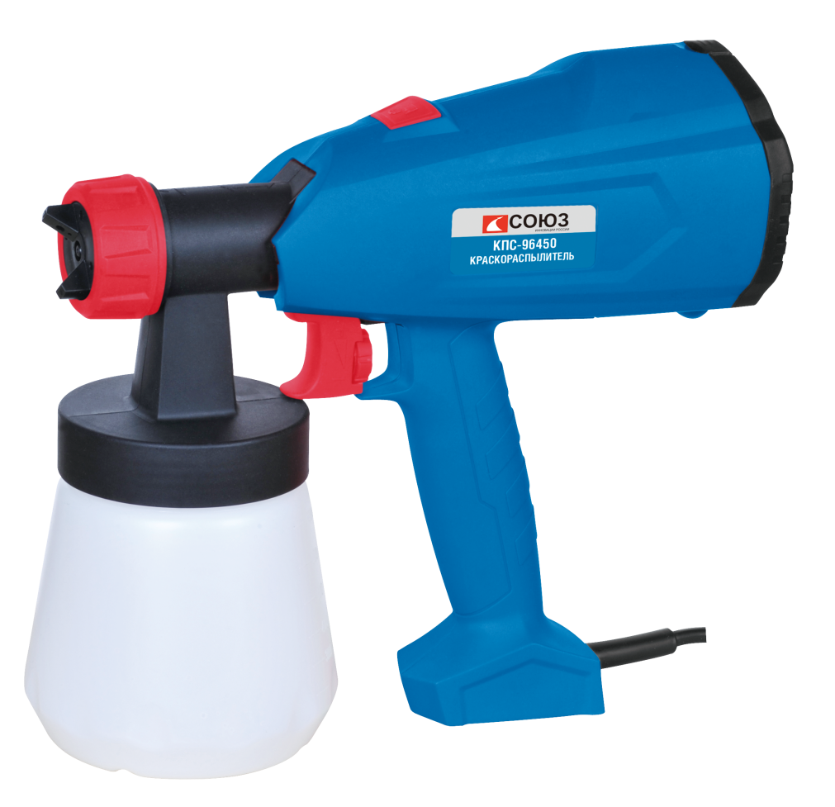ИНСТРУКЦИЯ ПО ЭКСПЛУАТАЦИИ И ТЕХНИЧЕСКОМУ ОБСЛУЖИВАНИЮ.

RU-2019-11-01

**ИНСТРУКЦИЯ ПО БЕЗОПАСНОСТИ.**

**ОБЩИЕ УКАЗАНИЯ МЕР БЕЗОПАСНОСТИ.**

**ВНИМАНИЕ!** Прочтите все предупреждения и указания мер безопасности и все инструкции. Невыполнение предупреждений и инструкций может привести к поражению электрическим током, пожару или серьезным повреждениям.

Сохраните все предупреждения и инструкции для того, чтобы можно было обращаться к ним в дальнейшем.

Термин “электрическая машина” используется для обозначения Вашей машины с электрическим приводом, работающим от сети (снабженного шнуром) или машины с электрическим приводом, работающим от аккумуляторных батарей.

1**) БЕЗОПАСНОСТЬ РАБОЧЕГО МЕСТА.**

1. Содержите рабочее место в чистоте и обеспечьте его хорошее освещение. Если рабочее место загромождено или плохо освещено, это может привести к несчастным случаям.
2. Не следует эксплуатировать электрические машины в взрывоопасной среде (например, в присутствии воспламеняющихся жидкостей, газов или пыли). Машины с электрическим приводом являются источником искр, которые могут привести к возгоранию пыли
3. Не подпускайте детей и посторонних лиц к электрической машине в процессе её работы. Отвлечение внимания может привести Вас к потере контроля над машиной.

**2) ЭЛЕКТРИЧЕСКАЯ БЕЗОПАСНОСТЬ.**

1. Штепсельные вилки электрических машин должны подходить под розетки. Никогда не изменяйте штепсельную вилку каким-либо образом. Не используйте каких-либо переходников для машин с заземляющим проводом. Использование оригинальных вилок и соответствующих розеток уменьшит риск поражения электрическим током.
2. Не допускайте контакта тела с заземленными поверхностями, такими, как трубы, радиаторы, плиты и холодильники. Существует повышенный риск поражения электрическим током, если Ваше тело заземлено.
3. Не подвергайте электрические машины воздействию дождя и не держите их во влажных условиях. Вода, попадая в электрическую машину, увеличивает риск поражения электрическим током.
4. Обращайтесь аккуратно со шнуром. Никогда не используйте шнур для переноса электрической машины и вытаскивания вилки из розетки. Исключите воздействие на шнур тепла, масла, острых кромок или движущихся частей. Поврежденные или скрученные шнуры увеличивают риск поражения электрическим током.
5. При эксплуатации электрической машины на открытом воздухе пользуйтесь удлинителем, пригодным для использования на открытом воздухе. Применение удлинителя, предназначенного для использования на открытом воздухе, уменьшает риск поражения электрическим током.
6. Если нельзя избежать эксплуатации электрической машины во влажных условиях, используйте источник питания, снабженный устройством защитного отключения (УЗО). Использование УЗО уменьшает риск поражения электрическим током.

**3) ЛИЧНАЯ БЕЗОПАСНОСТЬ.**

1. Будьте бдительны, следите за своими действиями и руководствуйтесь здравым смыслом при эксплуатации электрических машин. Не пользуйтесь электрическими машинами, если Вы устали, находитесь под действием наркотических средств, алкоголя или лекарственных препаратов. Кратковременная потеря концентрации внимания при эксплуатации электрических машин может привести к серьезным повреждениям.
2. Пользуйтесь индивидуальными защитными средствами. Всегда надевайте средства для защиты глаз. Защитные средства – такие, как маски, предохраняющие от пыли, обувь, предохраняющая от скольжения, каска или средства защиты ушей, используемые в соответствующих условиях – уменьшат опасность получения повреждений.
3. Не допускайте случайного включения машин. Обеспечьте, чтобы выключатель находился в положении “Отключено” перед подсоединением к сети или к аккумуляторной батарее при подъеме и переноске машин. Если при переноске машины палец находится на выключателе или происходит подключение к сети машины, у которой выключатель находится в положении «Включено», это может привести к несчастному случаю.
4. Перед включением машины удалите все регулировочные или гаечные ключи. Ключ, оставленный вблизи вращающихся частей машины, может привести к травмированию оператора.
5. При работе не пытайтесь дотянуться до чего-либо, всегда сохраняйте устойчивое положение.
6. Одевайтесь надлежащим образом. Не носите свободной одежды или ювелирных изделий. Не приближайте свои волосы, одежду и перчатки к движущимся частям машины. Свободная одежда, ювелирные изделия и длинные волосы могут попасть в движущиеся части.
7. Если предусмотрены средства для подсоединения к оборудованию для отсоса и сбора пыли, обеспечьте их надлежащее присоединение и эксплуатацию. Сбор пыли может уменьшить опасности, связанные с пылью.

**4) ЭКСПЛУАТАЦИЯ И УХОД ЗА ЭЛЕКТРИЧЕСКОЙ МАШИНОЙ.**

1. Не перегружайте электрическую машину. Используйте электрическую машину для работы, на которую она рассчитана.
2. Не используйте электрическую машину с неисправным выключателем (не включает или не выключает). Электрическая машина, которая не может управляться с помощью выключателя, представляет опасность и подлежит ремонту.
3. Отсоедините вилку от источника питания или аккумуляторную батарею от электрической машины перед выполнением каких-либо регулировок, технического обслуживания, замены принадлежностей или помещением её на хранение.
4. Храните неработающую машину в месте, недоступном для детей, и не разрешайте лицам, не знакомым с машиной или данной инструкцией, пользоваться ей.
5. Обеспечьте техническое обслуживание электрических машин. Проверьте машину на предмет правильности соединения и закрепления движущихся частей, поломки деталей и иных несоответствий, которые могут повлиять на работу машины. В случае неисправности отремонтируйте машину перед использованием. Часто несчастные случаи происходят из-за плохого обслуживания машины.
6. Используйте электрические машины, приспособления, инструменты и пр. в соответствии с данной инструкцией с учетом условий и характера выполняемой работы.
7. Использование машины для выполнения операций, на которые она не рассчитана, может создать опасную ситуацию.
8. Перед началом работы машиной убедитесь, что параметры питающей электросети и рабочего инструмента, а также условия работы соответствуют требованиям настоящего паспорта.
9. Во время работы следите за исправным состоянием машины. В случае отказа, появления подозрительных запахов, характерных для горелой изоляции, сильного шума, стука, искр, следует немедленно выключить машину и обратиться в сервисный центр.

**5) ОБСЛУЖИВАНИЕ.**

1. Ваша машина должна обслуживаться квалифицированным персоналом, использующим только оригинальные запасные части. Это обеспечит безопасность машины.

**ДОПОЛНИТЕЛЬНЫЕ МЕРЫ БЕЗОПАСНОСТИ ДЛЯ КРАСКОПУЛЬТОВ.**

**ЗАПРЕЩЕНО!** Не используйте краскопульт для распыления горючих веществ.

**ЗАПРЕЩЕНО!** Не используйте для чистки краскопульта жидкости с температурой возгорания больше 21°C

1. Остерегайтесь любых опасных свойств распыляемых жидкостей. Внимательно ознакомьтесь о наличии таких свойств на маркировке упаковки распыляемой жидкости и другими материалами, предоставляемыми производителями распыляемых жидкостей, в том числе с требованиями, предъявляемыми к средствам индивидуальной защиты.

**ЗАПРЕЩЕНО**! Не распыляйте вещества, потенциальная опасность которых неизвестна.

1. Вы можете распылять такие вещества как краски, лаки, глазури и т.д. с температурой воспламенения 21°C и выше, без дополнительного предупреждения.
2. Устройство не может быть использовано на рабочих местах, которые не обеспечивают защиту от взрыва.
3. На рабочих местах в районе распыления не должно быть никаких источников воспламенения таких как например: тлеющие сигареты и сигары, открытый огонь, нагретые провода, искрящие предметы, горячие поверхности и т.д.

**ВНИМАНИЕ!** При работе с распылителем используйте защитную маску и очки.

**ЗАПРЕЩЕНО!** Никогда не направляйте распылитель на себя, других людей или животных.

1. При работе с инструментом, как внутри помещения, так и на открытом воздухе следите за тем, чтобы пары распыляемой жидкости не всасывались в распылитель.
2. При работе на открытом воздухе учитывайте направление ветра. Ветер может переносить распыляемые жидкости на большие расстояния и нанести ущерб людям, животным и предметам. При работе внутри помещения, обеспечьте хорошую вентиляцию.

**ЗАПРЕЩЕНО!** Не позволяйте детям играть с данным изделием и пользоваться им.

**ЗАПРЕЩЕНО!** Не вскрывайте распылитель самостоятельно, если требуется произвести ремонт электрической схемы.

**ОПАСНО!** Даже когда инструмент используется по назначению, остаются остаточные факторы риска.

1. При отсутствии респиратора вероятен риск повреждения лёгких компонентами распыляемых материалов.
2. Вероятен ущерб здоровью от вибрации при длительном использовании, либо не правильном использовании.
3. **Лакокрасочные материалы, пригодные для использования.**

Краски водорастворимые и на основе других растворителей, лаки, грунтовки, двухкомпонентные краски, очистители, автомобильные очистители, герметики, герметики-консерванты, морилки.

1. **Лакокрасочные материалы, которые нельзя использовать.**

Настенные краски (эмульсионные) и т.п., щелочные и кислотные краски. Материалы с температурой воспламенения ниже 21°C.

**Предписывающие знаки Гост 12.14.026-2001**.

|  |  |  |
| --- | --- | --- |
|  | Работать в защитной одежде. | На рабочих местах и участках, где необходимо применять средства индивидуальной защиты. |
|  | Работать в защитном щитке. | На рабочих местах и участках, где необходима защита лица и органов зрения. |
|  | Отключить штепсельную вилку | На рабочих местах и оборудовании, где требуется отключение от электросети при наладке или остановке электрооборудования и в других случаях |
|  | Работать в защитных перчатках. | На рабочих местах и участках работ, где требуется защита рук от воздействия вредных или агрессивных сред, защита от возможного поражения электрическим током. |
|  | Работать в защитных наушниках. | На рабочих местах и участках с повышенным уровнем шума. |
|  | Работать в защитных очках. | На рабочих местах и участках, где требуется защита органов зрения. |
|  | Электроинструмент класса II (по ГОСТ 60745-1-2009). | Электроинструмент с двойной изоляцией. Заземление не предусматривается. |

**ИНСТРУКЦИЯ ПО ЭКСПЛУАТАЦИИ И ТЕХНИЧЕСКОМУ ОБСЛУЖИВАНИЮ.**

СОДЕРЖАНИЕ

Область применения и назначение. 3 Внешний вид. 4 Технические характеристики. 5 Правила эксплуатации оборудования. 9 Работа с инструментом. 10 Правила по уходу и хранению оборудования. 13

Техническое обслуживание. 15 Гарантийное обязательство. 15 Срок службы. 16 Перечень критических отказов и ошибочные действия персонала или пользователя.16 Критерии предельных состояний. 16 Действиях персонала в случае инцидента, критического отказа или аварии. 17 Хранение. 17 Транспортировка. 18

Утилизация. 18

Значения шума и вибрации. 18 Информация для покупателя. 19

Уважаемый покупатель!

Компания благодарит Вас за приобретение данного электроинструмента. Изделия под торговой маркой постоянно усовершенствуются и улучшаются. Благодаря постоянной программе исследований и разработок, указанные здесь технические характеристики и дизайн могут быть изменены без предварительного уведомления.

**ВНИМАНИЕ!** Внимательно изучите инструкцию по эксплуатации перед началом использования инструмента. Храните её в защищенном месте.

# **ОБЛАСТЬ ПРИМЕНЕНИЯ И НАЗНАЧЕНИЕ.**

**Назначение.**

Краскораспылитель электрический представляет собой аппарат, предназначенный для покрытия различных поверхностей лакокрасочными материалами.

**Область применения.**

Данные модели предназначены для работы в условиях умеренного климата с диапазоном рабочих температур от +5 до +35ºС и относительной влажности воздуха не более 80%. Степень защиты, обеспечиваемая оболочкой - IP20 (МЭК 60529).

**ВНИМАНИЕ!** После непрерывной работы в течение 15-20 минут необходимо выключить электроинструмент, возобновить работу можно через 5 минут! Не перегружайте мотор электроинструмента. Время работы не более 20 часов в неделю. Повреждения электроинструмента по причинам перегруза электродвигателя и длительного использования без перерывов, не покрывается гарантийным обслуживанием.

**Источник питания**.

Данный инструмент должен подключаться к источнику питания с напряжением, соответствующим напряжению, указанному на идентификационной пластинке, и может работать только от однофазного источника переменного тока. Данный инструмент имеет двойную изоляцию и может подключаться к розеткам без провода заземления (машина класса II по ГОСТ Р МЭК 60745-1-2011)

# **ВНЕШНИЙ ВИД.**



1. Распылительные отверстия.

2. Плоский клапан.

3. Накидная гайка.

4. Передняя часть распылителя.

5. Переключатель.

6. Кнопка разблокировки.

7. Задняя часть распылителя.

8. Регулятор скорости.

9. Крышка воздушного фильтра.

10.Ёмкость для распыляемого материала.

**Комплектность поставки.**

1. Воронка для измерения вязкости – 1 шт..

2. Игла для очистки сопла – 1 шт.



# **ТЕХНИЧЕСКИЕ ХАРАКТЕРИСТИКИ.**

|  |  |
| --- | --- |
| Модель | КПС-96400 |
| Мощность | 400Вт |
| Максимальная производительность | 600 мл/мин. |
| Максимальная вязкость используемой краски | 50 DIN-s |
| Объем бачка для краски | 800мл |
| Вес. | 1,07кт |

# **ПРАВИЛА ЭКСПЛУАТАЦИИ ОБОРУДОВАНИЯ.**

Данное изделие разрешается эксплуатировать на протяжении 15 минут, затем его необходимо выключить на 5 минут.

Еженедельно рекомендуется работать с изделием НЕ БОЛЕЕ 20 часов в неделю.

Используйте зажимы, струбцины, тиски или другой способ надежного крепления обрабатываемой детали. Удержание детали рукой или телом ненадежно и может привести к потере контроля и к поломке инструмента или травмам.

Не перегружайте электроинструмент. Используйте электроинструмент, соответствующий вашей работе. Правильно подобранный электроинструмент позволяет более качественно выполнить работу и обеспечивает большую безопасность.

Не используйте электроинструмент, если не работает клавиша «включения/выключения» («ON/OFF»). Любой электроинструмент, в котором неисправна клавиша включения/выключения, представляет ПОВЫШЕННУЮ опасность и должен быть отремонтирован до начала работы.

Отсоедините штепсель от источника электропитания перед проведением любых регулировок, замены аксессуаров или принадлежностей, или при хранении электроинструмента. Такие профилактические меры по обеспечению безопасности уменьшают риск случайного включения электроинструмента.

Храните электроинструменты вне досягаемости детей и других людей, не имеющих навыков работы с электроинструментом. Электроинструменты опасны в руках пользователей, не имеющих навыков.

Любое изменение или модификация запрещается, так как это может привести к поломке электроинструмента или травмам.

Регулярно проверяйте регулировки инструмента, а также на отсутствие деформаций рабочих частей, поломки частей, а также состояния электроинструмента, которые могут влиять на неправильную работу электроинструмента. Если есть повреждения, отремонтируйте электроинструмент перед началом работ. Много несчастных случаев вызвано плохо обслуженными электроинструментами. Составьте график периодического сервисного обслуживания вашего электроинструмента.

Используйте только принадлежности, которые рекомендуются изготовителем для вашей модели. Принадлежности, которые могут подходить для одного электроинструмента, могут стать опасными, когда используются на другом электроинструменте.

**ВНИМАНИЕ!** Краскораспылитель должен быть очищен от краски после каждого использования.

Распыляемые вещества выходят из сопла краскораспылителя под большим давлением.

При ожоге кожи краской или растворителем, немедленно обратитесь к врачу, сообщив каким веществом, произошел, ожег.

Краскораспылитель может быть использован с красками и растворителями с температурой воспламенения не ниже 21ْC.

При использовании краскораспылителя внутри помещений должна быть обеспечена эффективная вентиляция.

Запрещается использовать краскораспылитель в помещениях, где есть источники с открытым пламенем или есть опасность взрыва (хранятся взрывоопасные вещества, и т.д.).

Не используйте краскораспылитель для распыления воспламеняющихся жидкостей.

**РАБОТА С ИНСТРУМЕНТОМ.**

**ОПАСНО!** Запрещается использовать пульверизатор в помещениях, где есть источники с открытым пламенем или есть опасность взрыва (хранятся взрывоопасные вещества, и т.д.). Не используйте пульверизатор для распыления воспламеняющихся жидкостей.

**Нижеуказанные вещества не могут быть использованы с пульверизатором.**

* Жидкости, содержащие абразивные вещества, как например оксид свинца.
* Глазури.
* Дисперсионные краски.
* Щелочные и кислотные вещества.
* Жидкости, которые вызывают ускоренный износ и коррозию насоса пульверизатора.

**Подготовка жидкости для распыления.**

Перед употреблением с пульверизатором, краски должны быть растворены до необходимой вязкости.

**Измерение вязкости жидкости.**

1.Тщательно перемещайте жидкость

2.Поместите емкость для измерения вязкости, в жидкость полностью наполнив ее.

3.Затем выньте емкость и измерьте время в секундах, которое требуется для того чтобы краска вытекла полностью из емкости. Это время измеряется в Din-s (DIN-cекунды). Результаты сверьте с таблицей.

|  |  |
| --- | --- |
| Распыляемая жидкость | Вязкость в DIN-секундах |
| Пропитки, лаки, грунтовка на основе синтетических смол | Нерастворенные – 30 |
| Краски на основе синтетических смол, прозрачные лаки | 15-30 |
| Акриловые краски | 20-30 |
| Защитные составы для дерева, масла | Нерастворенные (макс. 30) |
| Алюминиевые краски | 15-30 |
| Дезинфицирующие жидкости, очищающие агенты, полировальные жидкости | Нерастворенные (макс. 30) |

**Подготовка лакокрасочных и других материалов.**

В таблице указано, какие краски, спреи, глазури можно использовать не разбавленными или слегка разбавленными.

1.Перемешать материал и налить необходимое количество в контейнер.

|  |  |
| --- | --- |
| Глазури | Не разбавленные |
| Морилки, масла, средства дезинфекции, средства для защиты растений | Не разбавленные |
| Краски содержащие растворители и водорастворимые краски, грунтовки, автомобильные краски. | Разбавленные на 5-10% |

2. Если вязкость слишком мала, добавьте постепенно 5-10%

**Подготовка.**

Перед подключением, убедитесь, что напряжение в сети соответствует рабочему напряжению пульверизатора.

**ВНИМАНИЕ!** Не включайте пульверизатор без жидкости в бачке – это приводит к повышенному износу помпы.

**Заполнение бачка.**

1. Поместите бачок на лист бумаги и наполните жидкостью.
2. Если жидкость слишком вязкая, растворите ее.

Включите пульверизатор и поверните регулятор формы струи по часовой стрелки, до тех пор, пока не будет оптимальной формы пятна распыления. Поворот регулятора по часовой стрелке уменьшает выход краски. Поворот регулятора против часовой стрелки увеличивает выход краски.

**Получение наилучшего результата окрашивания.**

1. Для достижения наилучших результатов, всегда держите пульверизатор бочком вниз, головку пульверизатора параллельно окрашиваемой поверхности.
2. Неравномерные движения приводят к образованию пятен, капель и эффекту апельсиновой корки.
3. Все движения должны производится всей рукой, а не кистью – это обеспечивает постоянное расстояние между пульверизатором и окрашиваемой поверхностью.

**Рекомендации.**

* Хорошо подготовленная ровная очищенная поверхность залог хороших результатов окрашивания.
* Проведите пробное окрашивание, например, на картоне, чтобы убедиться, что краска имеет оптимальную вязкость и правильно настроен объем выхода краски из головки пульверизатора.
* Начните окрашивания с нанесения первого тонкого слоя, дайте слою высохнуть, затем нанесите следующий слой. Этот способ окрашивания особенно рекомендуется для вертикальных поверхностей и поможет Вам избежать образования подтеков и полос.
* Расстояние между красящей головкой и окрашиваемой поверхностью зависит от интенсивности окрашивания (количество краски, проходящей через головку).
* Оконное стекло может быть защищено с помощью намоченных газет.
* Для окрашивания потолка должны быть использованы гибкие насадки переходники
* Помните, что во время окрашивания основной поверхности рядом находящиеся предметы могут быть окрашены микрокаплями краски.

**Пуск.**

1. Перед подключением к электросети убедитесь, что напряжение питающей сети соответствует напряжению, указанному на табличке.
2. Поверните контейнер (10) против часовой стрелки для подсоединения к соплу краскопульта.
3. Отрегулируйте всасывающую трубку (Рис. 2).
4. Если всасывающая трубка расположена правильно, содержимое контейнера разбрызгивается без излишних подтёков.
5. Когда работаете с лежащим предметом, поверните инжекторы распылителя вперёд как показано на рисунке (Рис2А).
6. Когда работаете с вертикальными поверхностями поверните инжекторы распылителя назад как указано на рисунке (Рис 2В).
7. Установите контейнер (10) на лист бумаги, залейте подготовленный материал и плотно прикрутите контейнер к крышке краскопульта.
8. Ставьте краскопульт только на ровную, чистую поверхность. В противном случае Краскопульт может опрокинуться!
9. Нажмите кнопку разблокировки (6) для включения питания, затем нажмите переключатель (5) для распыления.
10. Отрегулируйте воздушный колпачок (1) на распылителе.



На крышке могут быть выбраны три различных положения, в зависимости от расположения краскопульта и местонахождения объекта.

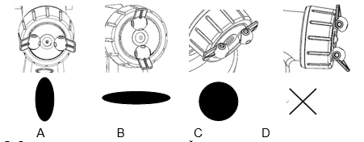

(1) Выбор положения инжекторов воздушной головки

Рис. A =вертикальная плоская струя ➟ для работы на вертикальных поверхностях.

закройте воздушную крышку(1),отожмите два воздушных распылителя в направлении от центра.

Рис. B =горизонтальная плоская струя ➟ для горизонтальной окраски, закройте воздушную крышку (1) Отожмите два воздушных распылителя в направлении от центра, и поверните их горизонтально (2)

Рис. C =струя круглого сечения ➟. Для углов, краёв и труднодоступных поверхностей. откройте воздушную крышку (1), откиньте инжекторы распылителя (1) в одну линию.

Рис.D D = Не правильная настройка

Опасность получения травмы! Никогда не включайте краскопульт в момент регулировки крышки распылителя.

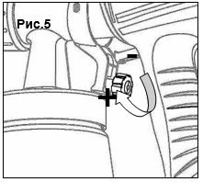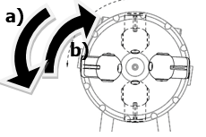

Внимание! Возможна регулировка только в одном направлении для изменения настроек. Не применяйте силу, это может привести к повреждению устройства.

1. Смена горизонтального положения распыления (2) на вертикальное.
2. Изменение вертикальной плоской струи(2) на горизонтальную. Нажмите на два воздушных распылителя (1) и поверните против часовой стрелки клапан вертикальной плоской струи на 90°

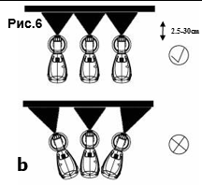**Внимание!** Опасность получения травмы! Никогда не тяните за инжектор во время регулировки струи(2).

**Регулировка объёма распыляемого материала (Рис.5)**

Установка объёма распыляемого материала производится регулятором (8) на клавише включения (5).

поверните влево ” – “ для уменьшения количества распыляемого материала.

поверните вправо ” + “ для увеличения количества распыляемого материала.

**Техника распыления.**

1. Результат распыления во многом зависит от гладкости и чистоты обрабатываемой поверхности. Обрабатываемая поверхность должна быть гладкой и очищена от пыли и грязи.
2. Не обрабатывайте сразу все корпусные поверхности.
3. Избегайте попадания краски на винты и аналогичные крепёжные части изделия.
4. Перед применением желательно произвести пробное распыление на картоне, для того, чтобы убедиться в правильности всех настроек.

Начните распыление вне рабочей области и избегайте перерывов в распылении при работе в зоне обрабатываемой поверхности.

Правильно (Рис. 6А). Производите распыление с расстояния 2.5-30 см до обрабатываемой поверхности.

Не правильно (Рис 6b). Сильный напор при распылении создаёт потёки на обрабатываемой поверхности.

Перемещайте краскопульт равномерно крест-накрест или вверх вниз, в зависимости от настроек инжекторов распылителя.

Равномерное движение по обрабатываемой поверхности распылителем во время работы приводит к лучшим результатам.

Скопления распыляемого материала на сопле(11) и воздушном колпачке(7) удаляйте растворителем или водой.



**ПРАВИЛА ПО УХОДУ И ХРАНЕНИЮ ОБОРУДОВАНИЯ.**

**Очистка после эксплуатации.**

Правильная очистка устройства является необходимым условием его дальнейшего функционирования. Гарантия производителя не распространяется на неисправности, связанные с несвоевременной или не правильной очисткой изделия.

1. Отсоедините шнур питания от сети. Провентилируйте контейнер по окончании работы и перед длительным хранением. Это может быть сделано откручиванием крышки распылителя или переливанием краски из распылителя в оригинальную упаковку для её хранения.
2. Разберите распылитель.
3. Слейте остатки материала из бачка.
4. Очистите щёткой контейнер и колпачок распылителя.
5. Налейте растворитель и воду в контейнер.
6. Заверните контейнер обратно на распылитель.

**ВНИМАНИЕ!** Используйте растворитель с температурой воспламенения более 21°C.

1. Соберите краскораспылитель.
2. Вставьте шнур питания в розетку, распылите залитый растворитель или воду.
3. Повторите процедуру до тех пор, пока из сопла не будет выходить чистая вода или растворитель.
4. Выключите краскораспылитель и отсоедините шнур питания от сети.
5. Открутите контейнер и очистите его.

**ЗАПРЕЩЕНО!** Никогда не очищайте уплотнители, диафрагмы, сопла распылителя металлическими предметами.

**ВНИМАНИЕ!** Шланг вентиляции и уплотнители устойчивы к действию растворителя ограниченное время.

**ВНИМАНИЕ!** Не допускайте попадания воды в моторный отсек. Очищайте корпус моторного отсека сухой или слегка влажной тряпкой.

1. Очищайте внешнюю часть краскораспылителя с помощью тряпки слегка смоченной в воде или растворителе.
2. Очистите крышку и сопла при помощи щётки слегка смоченной в воде или растворителе.

**Возможные неисправности и действия по их устранению.**

|  |  |  |
| --- | --- | --- |
| Неисправность. | Причина. | Устранение. |
| Нет распыления материала из сопла. | Засорена насадка.  Засорён загрузочный бункер.  Установленное значение регулировки распыления. слишком сильно повёрнуто влево (-)  Загрузочный бункер не закручен.  Нет давления в контейнере. | Очистить.  Очистить.  Повернуть вправо(+)  Закрепить.  Затянуть контейнер. |
| Распыляемый материал капает из сопла. | Изношена насадка.  Изношен уплотнитель насадки.  Используемый материал забил воздушную насадку или иглу. | Заменить.  Заменить.  Очистить. |
| Распыление слишком грубое. | Вязкость материала слишком высокая.  Слишком большой объём материала.  Регулировочный винт повёрнут слишком далеко вправо (+).  Загрязнена насадка.  Воздушный фильтр сильно загрязнён.  Слишком маленькое давление в контейнере. | Разбавить.  Повернуть регулятор в лево (-).  Очистить.  Заменить.  Затянуть контейнер. |
| Пульсация струи. | Заканчивается материал для распыления.  Воздушный фильтр сильно загрязнён. | Пополнить  Заменить |
| Используемый материал стекает с покрытия. | Для нанесения покрытия используется слишком много материала. | Поверните регулятор влево (-) |
| Создаётся облако из материала покрытия (При распылении). | Расстояние до объекта слишком большое.  Используется слишком большое количество материала. | Уменьшите расстояние.  Поверните винт регулировки влево (-). |
| Краска попадает в вентиляционный шланг | Диафрагма загрязнена  Диафрагма не исправна | Очистите диафрагму  Замените диафрагму |

**ТЕХНИЧЕСКОЕ ОБСЛУЖИВАНИЕ ОБОРУДОВАНИЯ**

Обслуживание электроинструмента должно быть выполнено только квалифицированным персоналом уполномоченных сервисных центров. Обслуживание, выполненное неквалифицированным персоналом, может стать причиной поломки инструмента и травм.

При обслуживании электроинструмента, используйте только рекомендованные сменные расходные части, насадки, аксессуары. Использование не рекомендованных расходных частей, насадок и аксессуаров может привести к поломке электроинструмента или травмам. Использование некоторых средств для чистки, таких как: бензин, аммиак, и т.д. приводят к повреждению пластмассовые части.

**ГАРАНТИЙНОЕ ОБЯЗАТЕЛЬСТВО.**

На электроинструмент распространяется гарантия, согласно сроку, указанному в гарантийном талоне.

Вы можете ознакомиться с правилами гарантийного обслуживания в гарантийном талоне, прилагаемом к инструкции по эксплуатации.

**СРОК СЛУЖБЫ.**

Срок службы инструмента составляет 5 лет с даты продажи. По истечении срока службы и при выработке назначенного ресурса изделие подлежит утилизации в соответствии с установленными правилами в РФ.

ЗАПРЕЩЕНО применение инструмента не по назначению!

**ПЕРЕЧЕНЬ КРИТИЧЕСКИХ ОТКАЗОВ И ОШИБОЧНЫЕ ДЕЙСТВИЯ ПЕРСОНАЛА ИЛИ ПОЛЬЗОВАТЕЛЯ.**

Не использовать с поврежденной рукояткой или поврежденным корпусом. Не использовать при появлении дыма непосредственно из корпуса изделия. Не использовать с перебитым или оголенным электрическим кабелем. Не использовать на открытом пространстве во время дождя. Не включать при попадании воды в корпус. Не использовать при сильном искрении. Не использовать при появлении сильной вибрации.

**КРИТЕРИЙ ПРЕДЕЛЬНЫХ СОСТОЯНИЙ**.

Перетёрт или повреждён электрический кабель. Поврежден корпус изделия.

**ДЕЙСТВИЯ ПЕРСОНАЛА В СЛУЧАЕ ИНЦИДЕНТА, КРИТИЧЕСКОГО ОТКАЗА ИЛИ АВАРИИ.**

При возникновении инцидента или аварии следует незамедлительно остановить работу с инструментом, обесточить, обратиться в сервисную службу, действовать по указаниям службы сервиса, если таковые поступили, и не допускать людей к работе с инструментом.

**ХРАНЕНИЕ.**

Необходимо хранить в сухом месте. Необходимо хранить вдали от источников повышенных температур и воздействия солнечных лучей. При хранении необходимо избегать резкого перепада температур. Хранение без упаковки не допускается. Подробные требования к условиям хранения смотрите в ГОСТ 15150.

**ТРАНСПОРТИРОВКА.**

Категорически не допускается падение и любые механические воздействия на упаковку при транспортировке. При разгрузке и погрузке не допускается использование любого вида техники, работающей по принципу зажима упаковки. Подробные требования к условиям транспортировки смотрите в ГОСТ15150.

**УТИЛИЗАЦИЯ.**

Отслужившие свой срок электроинструменты, принадлежности и упаковку следует сдавать на экологически чистую рекуперацию отходов. Не выбрасывайте электроинструменты в бытовой мусор!

**ЗНАЧЕНИЕ ШУМА И ВИБРАЦИИ.**

Типичный уровень взвешенного звукового давления (A), измеренный в соответствии с EN60335:

Уровень звукового давления (LpA): 83 дБ (A) Уровень звуковой мощности (LWA): 96 дБ (A)

Погрешность (К): 3 дБ(A). Используйте средства защиты слуха. Вибрация. Общий уровень вибрации (векторная сумма по трем координатам), определенный в соответствии с EN60335: Распространение вибрации (ah AG): 1,7 м/с2. Погрешность (К): 1,5 м/с2.

**ИНФОРМАЦИЯ ДЛЯ ПОКУПАТЕЛЯ.**

Товар сертифицирован. Сертификат у уполномоченного представителя. Изготовлено в соответствии с директивами: 2014/35/EU Низковольтное оборудование, 2014/30/ЕU Электромагнитная совместимость, 2006/42/ЕС Машины и механизмы. Соответствует техническим регламентам: ТР ТС 010/2011 «О безопасности машин и оборудования», ТР ТС 020/2011 «Электромагнитная совместимость технических средств», ТР ТС 004/2011 «О безопасности низковольтного оборудования». Страна изготовления: КНР. Производитель (завод-изготовитель): AWLOP TRADING CO LTD, Адрес: КНР, г. Нингбо, ул. Лантень 21, Модерн таймз А2, блок 16/F. Уполномоченный представитель: ООО «Сервисный центр Штурм». Адрес места нахождения: Россия, 140143, Московская область, Раменский район, пос. Родники, ул. Трудовая, д.10, пом.1. Телефон горячей линии: 8 800 775 5060. Импортер: ООО «СМАРТТУЛЗ». Адрес: Россия, 115054, Москва, ул. Б. Пионерская, д. 15, корп. 1, пом. 2, оф. 2Л. Телефон горячей линии: 8 800 775 5060. Телефон горячей линии: 8 800 775 5060. Дата производства указана в 10-значном серийном номере инструмента, нанесенного на его корпус: 1-я и 2-я цифра обозначает год, например, «14» обозначает, что изделие произведено в 2014 году. 3-я и 4- я цифры обозначают номер месяца в году производства.









